Comunidades energéticas

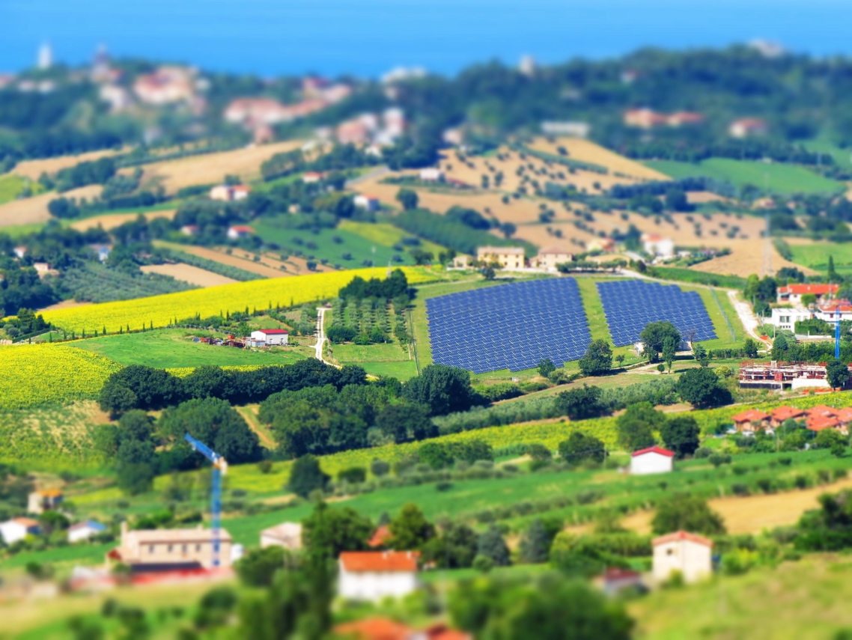

Comunidades energéticas 1
Cómo funciona este curso 2
Resultados del aprendizaje 2
Introducción 2
¿Qué es una comunidad energética? 3
Comunidades energéticas en el contexto europeo 4
Ventajas de una comunidad energética 4
Conclusión 5
Recursos adicionales 5
Agradecimientos 6
Atribuciones de las imágenes 6

Cómo funciona este curso

Este breve curso de 30 minutos explora qué es una comunidad energética, por qué son importantes y cuáles son las ventajas de formar parte de una.

Quizás seas:

- Una persona interesada en saber qué es una comunidad energética y cómo podría beneficiarle a usted y a su hogar.
- Alguien interesado en reducir su consumo de energía y ahorrar costes.
- Parte de un hogar que consume y produce energía y tiene interés en la energía comunitaria.
Este curso profundizará su comprensión de la transición energética digital y le ayudará en su propio viaje hacia la energía digital. Forma parte del conjunto de 12 cursos denominados «Fundamentos de la energía digital», desarrollados por el proyecto Every1, cuyo objetivo es facilitar y potenciar la participación de todos en la transición energética. Puede obtener más información sobre el proyecto en: https://every1.energy
Al final del curso, le sugerimos algunos materiales de aprendizaje adicionales para que explore. Entre ellos se incluye el curso «¿Qué es la transición energética digital?», que explora qué es la energía digital y las razones que hay detrás del avance hacia la digitalización de nuestra producción y consumo de energía.
Se trata de una traducción de la versión original en inglés del curso, que incluye la oportunidad de completar un breve cuestionario y obtener una insignia digital de Every1.
Este proyecto ha recibido financiación del Programa Horizonte de Investigación e Innovación de la Unión Europea (2021-2027) en virtud del acuerdo de subvención n.º 101075596. La responsabilidad exclusiva del contenido de este curso recae en el proyecto Every1 y no refleja necesariamente la opinión de la Unión Europea.

Resultados del aprendizaje

Después de estudiar este breve curso, usted debería ser capaz de:

- Explicar qué es una comunidad energética y cuál es su papel en la transición energética digital de Europa.
- Comprender los beneficios de una comunidad energética tanto para las personas como para la comunidad en general.

Introducción

Las comunidades energéticas son iniciativas locales que pueden ayudar a todo el mundo a participar en la transición energética digital.

En este curso analizamos más detenidamente qué son las comunidades energéticas y cuál es su papel en la transición energética digital europea.

Analizamos por qué podría interesarle participar y unirse a una comunidad energética. Quizás desee ahorrar dinero, le interese conectar con otras personas interesadas en los mismos temas o ser un prosumidor de energía (es decir, ser tanto consumidor como productor de energía).

¿Qué es una comunidad energética?
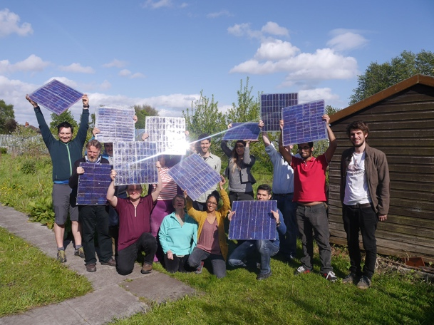
En este artículo Enfoque: Comunidades energéticas para transformar el sistema energético de la UE, las comunidades energéticas se describen como «entidades jurídicas que permiten a los ciudadanos, las pequeñas empresas y las autoridades locales producir, gestionar y consumir su propia energía».

Cualquiera puede participar en una comunidad energética. Las comunidades energéticas también pueden adoptar diferentes formas, en función de las necesidades de sus miembros.

Por ejemplo, algunas comunidades energéticas pueden centrarse en la producción de energía, mientras que otras pueden centrarse en el almacenamiento o la distribución de energía. También se pueden prestar una serie de servicios relacionados con la energía a los miembros de las comunidades energéticas.
En toda Europa, existen tres modelos comunes de comunidades energéticas. Estos modelos pueden describirse de la siguiente manera:
- Acuerdo directo con un generador de electricidad (en lugar de con un proveedor de electricidad, que suele suministrar electricidad a los hogares), lo que permite a la comunidad energética comprar energía directamente y al por mayor. A veces se denominan acuerdos de compra de energía (PPA).
- Utilizar las cuotas de los miembros para financiar la producción de energía, proporcionando apoyo financiero a las instalaciones de producción.
- Vincular a los consumidores y productores de energía de una misma región para que los hogares puedan comprar y vender energía, de acuerdo con la legislación nacional.
También se pueden combinar diferentes modelos en función de las necesidades de los miembros.
Según la legislación de la UE, las comunidades energéticas pueden adoptar la forma de cualquier entidad jurídica, incluida una asociación, una cooperativa, una sociedad, una organización sin ánimo de lucro o una sociedad de responsabilidad limitada.

La digitalización permite y apoya las comunidades energéticas. Por ejemplo, las tecnologías digitales desempeñan un papel importante en la gestión de la compra y venta de energía generada por fuentes renovables, como los paneles solares domésticos.

La legislación nacional también es fundamental para determinar la forma que puede adoptar una comunidad energética.

Comunidades energéticas en el contexto europeo

El artículo «Enfoque...» informa de que «... hasta un 83 % de todos los hogares de la UE podrían contribuir a la producción de energía renovable, la respuesta a la demanda y/o el almacenamiento de energía en 2050».
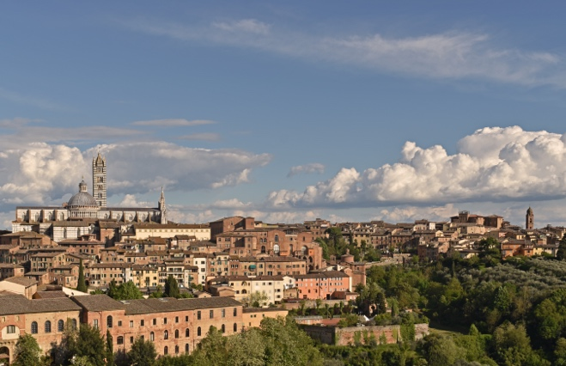
Como se ha visto en la última sección, las comunidades energéticas pueden empoderar a las personas y los hogares para que participen en diferentes aspectos de la producción de energía.

Por consiguiente, las comunidades energéticas desempeñan un papel específico e importante en la transición energética digital europea.

Existe una serie de directivas europeas que apoyan a las comunidades energéticas en todo el bloque. Una de las más importantes es el paquete «Energía limpia para todos los europeos» de 2019, que otorga a los consumidores el derecho a elegir y tomar las riendas del suministro, la producción y el almacenamiento de energía, ya sea de forma individual como prosumidores o de forma colectiva a través de comunidades energéticas.

En mayo de 2022, la Comisión Europea puso en marcha su plan REPowerEU, cuyo objetivo es reducir la dependencia de los combustibles fósiles procedentes de Rusia. Como parte de esta iniciativa, la UE se ha fijado el objetivo de crear una comunidad energética por cada municipio con más de 10 000 habitantes para 2025.

Ventajas de una comunidad energética

En las comunidades energéticas, los ciudadanos pueden acceder a energía renovable de bajo coste al hacerse propietarios de las instalaciones de producción, así como acceder a información sobre cómo aumentar la eficiencia energética en sus hogares. Una información fiable y actualizada sobre la eficiencia energética puede ayudarle a comprender y controlar mejor su consumo energético y sus facturas, al tiempo que mantiene las inversiones individuales asequibles.

A nivel local, las comunidades energéticas pueden contribuir a la creación de oportunidades de empleo y mejorar la cohesión social a través de asambleas generales anuales y actividades locales.

Las comunidades energéticas también pueden contribuir a aumentar la aceptación pública de los proyectos de energía renovable y facilitar la atracción de inversiones privadas en la transición hacia la energía limpia.

Las comunidades energéticas pueden ser un medio eficaz para reestructurar nuestros sistemas energéticos, al empoderar a los ciudadanos para que impulsen la transición energética a nivel local y se beneficien directamente de una mayor eficiencia energética, facturas más bajas, una reducción de la pobreza energética y más oportunidades de empleo verde a nivel local.
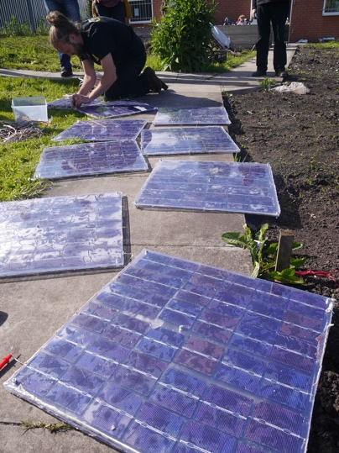
Las comunidades energéticas también pueden empoderar a las comunidades locales para que unan sus fuerzas e inviertan en energía limpia.

Como se ha visto anteriormente en el curso, actuar como una sola entidad significa que las comunidades energéticas pueden acceder a todos los mercados energéticos adecuados en igualdad de condiciones con otros actores del mercado.

Conclusión

Las comunidades energéticas apoyan el aumento de las tecnologías limpias, permiten a los hogares individuales participar en la transición energética digital y empoderan a las comunidades.

Desempeñan un papel fundamental en la transición energética digital de Europa y tienen el potencial de involucrar a un gran número de personas y hogares en toda Europa.

Recursos adicionales

- Consulte algunos informes de la Comisión Europea, cifras clave y ejemplos de comunidades energéticas en Europa en los productos del repositorio de comunidades energéticas.
- Lea más materiales didácticos de Every1 sobre comunidades energéticas: https://every1.energy/knowledge-hub
- Profundice en los diferentes tipos de comunidades energéticas en este artículo académico de Koltunov, M., Pezzutto, S., Bisello, A., Lettner, G., Hiesl, A. van Sark, W., Louwen, A. y Wilczynski, E. (2023) Cartografía de las comunidades energéticas en Europa: situación actual y revisión de las clasificaciones existentes. Sostenibilidad, 15, 8201.

Agradecimientos

Comunidades energéticas es una adaptación de material seleccionado de Comunidades energéticas (s. f.) de la Comisión Europea y Enfoque: Comunidades energéticas para transformar el sistema energético de la UE (13 de diciembre de 2022) de la Dirección General de Energía (las «obras originales»), ambas con licencia CC BY 4.0. Esta adaptación ha sido realizada y publicada por el proyecto Every1 (el «Adaptador») y está licenciada bajo CC BY-SA 4.0, salvo que se indique lo contrario.
El Adaptador ha modificado la Obra original «Comunidades energéticas» en los siguientes aspectos:
- Se han utilizado extractos seleccionados del artículo (por ejemplo, el texto de REPowerEU sobre los objetivos de las comunidades energéticas municipales, se ha añadido la declaración introductoria sobre el formato de una comunidad energética a «¿Qué es una comunidad energética?») y se han revisado (por ejemplo, el texto sobre los beneficios de las comunidades energéticas se ha reelaborado/reformulado como beneficios comunitarios en la sección del curso asociada).
El adaptador modificó la obra original «Enfoque: Comunidades energéticas para transformar el sistema energético de la UE» en los siguientes aspectos:
- Se utilizaron extractos seleccionados del artículo (por ejemplo, la definición de comunidad energética, el texto de la sección sobre el marco jurídico de la UE) y se integraron en el curso.
- Se revisaron y adaptaron extractos seleccionados del artículo (por ejemplo, el texto de las secciones «Elegir un modelo de comunidad energética» y «¿Qué es una «comunidad energética»?»).

Atribuciones de las imágenes

Imagen del plato principal: Italia, Marche, Recanati – campo – por Gianni Del Bufalo con licencia CC BY 2.0.
¿Qué es una comunidad energética?: Lanzamiento de Moss Community Energy (taller de paneles solares DIY) por 10 10 con licencia CC BY 2.0.
Comunidades energéticas en el contexto europeo: Italia – Toscana – Siena – Duomo por Harshil Shah con licencia CC BY-ND 2.0.
Ventajas de una comunidad energética: Lanzamiento de Moss Community Energy por 10 10 con licencia CC BY 2.0.

